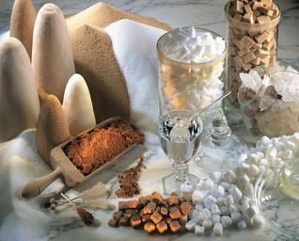
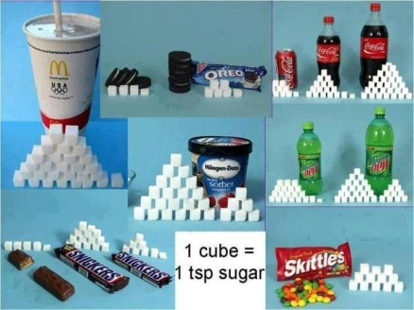
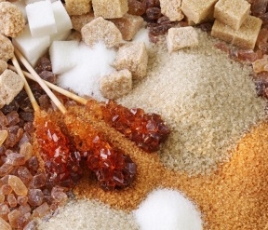

Alimentiamoci correttaemente:
alla ricerca
degli zuccheri nascosti!!

- Introduzione all’esperienza e spiegazione dell’importanza di una buona alimentazione
- La piramide alimentare e la sua costruzione (per i più grandi)
- Il gioco del mercato ortofrutticolo (più piccoli)
- Gli zuccheri nascosti: Arcobaleno di zucchero, la rilevazione dell’amido e i Segreti della CocaCola

Ai partecipanti verrà presentato il programma e si inizierà a parlare di alimentazione. Verrà chiesto ai partecipanti di fare un elenco di 6 cibi che adorano mangiare, di scriverle su un foglio di carta e poi di indicare con un numero da 1 a 6 in ordine di piacere. (10 min)
Si illustrerà la piramide alimentare, costruendola in maniera semplice utilizzando delle immagini (cartonati) dei vari alimenti. (10 min)

A seconda dell’età dei partecipanti si potrà poi proseguire o con il gioco del mercato ortofrutticolo (per i più piccoli) o con il gioco della piramide alimentare da ricostruire. (10 min circa).

Successeivamente parleremo di bevande gassate e in particolare citeremo la CocaCola come esempio di bevanda iper-zuccherata....valuteremo quanto zucchero é presente in un bicchiere di bevanda –> (14 gr) circa 5 cucchiaini di zucchero in 125 ml di H2O. (10 min)
Contemporanemente....faremo evaporare l’acqua dal bicchiere di cocacola per vedere lo zucchero contenuto in essa!

Andremo nel frattempo a:
- valutare la presenza di amido (un carboidrato complesso presente in molti alimenti) con l’apposito kit, l’analisi la faranno i partecipanti. Si prenderà del pane, crekers, farina, riso, mais, foglie verdi, limone, patata, mela e messi dentro dei beker con dell’H2O dopo accurato mescolamento si metteranno delle gocce di tintura di iodio – se vira in colore blu é perché c’é amido! (20 min)

- fare il gioco dell’arcobaleno di zucchero (3-4 beker con con concentrazioni diverse di zucchero e coloranti diversi). I partecipanti creeranno il proprio arcobaleno osservando il fenomeno della differenza di densità. Beker 1 Blu - 1 cucchiaio di zucchero; Beker 2 Rosso- 2 cucchiaini; Beker 3 Giallo – 4 cucchiaini; Beker 4 Verde- 8 cucchiaini di zucchero.

- costruire le zollette di zucchero corrispondenti a determinati alimenti con il polistirolo. (30 min)

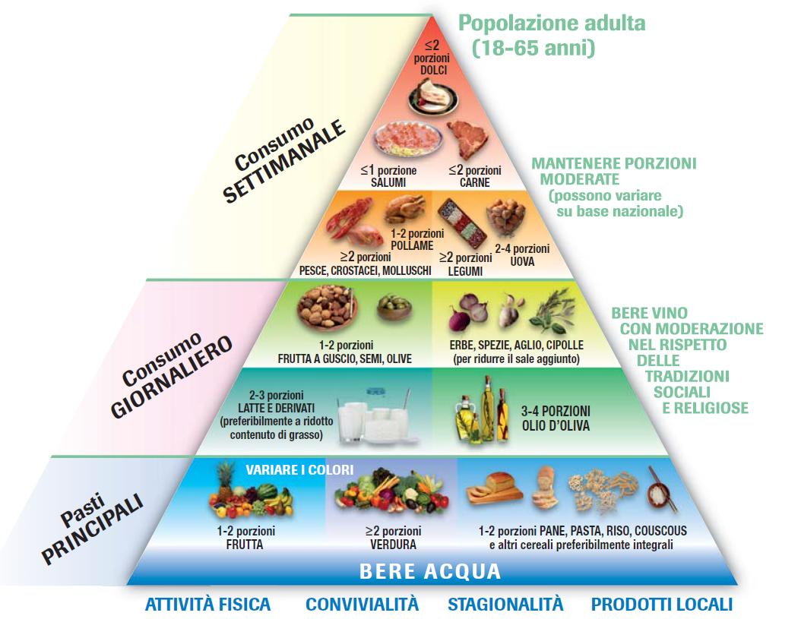

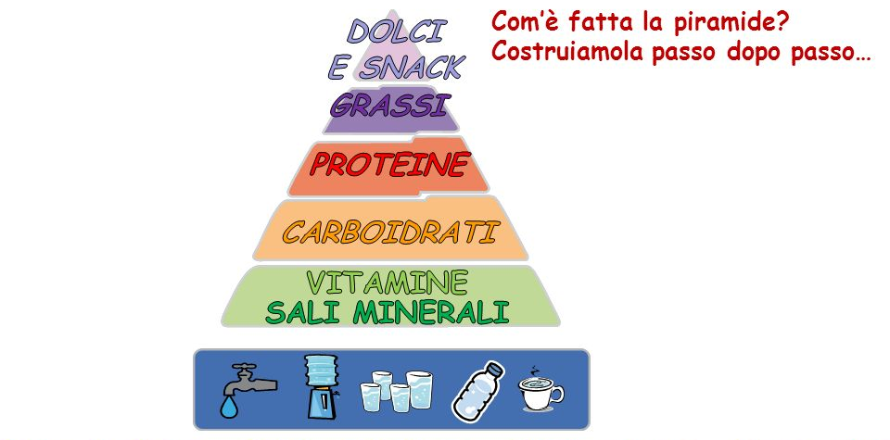

Tagliare in cubetti un pezzo di polistirolo per ricreare in 3D la figura

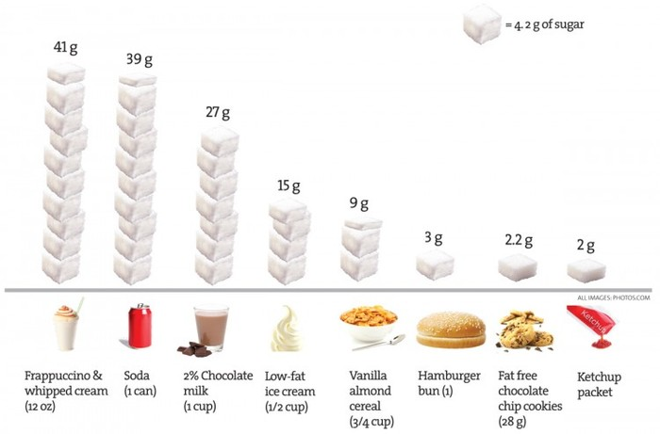

- Per simulare un bicchiere di cocacola: Mettere 14 gr di zucchero in 125ml di acqua.
- Mettere ad evaporare un bicchiere di cocacola per circa 30 min....

